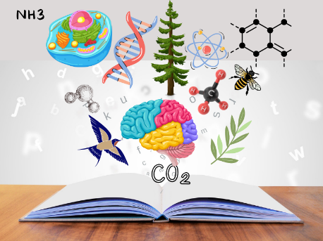**ZAKRES CZĘŚCI PODSTAWY PROGRAMOWEJ Z CHEMII NA POZIOMIE PODSTAWOWYM KL. III LO**

Nazywam się Monika Owsiana, jestem nauczycielem biologii, chemii i przyrody z kilkunastoletnim stażem pracy, ukończyłam Uniwersytet Rzeszowski na kierunku Biologia Eksperymentalna. Lubię podróżować i czytać książki. Można się ze mną skontaktować pod adresem: [monikow53@interia.pl](mailto:monikow53@interia.pl)

1. Fluorowcopochodne węglowodorów
2. Alkohole monohydroksylowe i polihydroksylowe
3. Fenole
4. Aldehydy
5. Ketony
6. Kwasy karboksylowe
7. Wyższe kwasy karboksylowe
8. Estry
9. Tłuszcze
10. Środki czystości i kosmetyki
11. Aminy
12. Hydroksykwasy
13. Aminokwasy i białka
14. Sacharydy: monosacharydy, disacharydy, polisacharydy
15. Tworzywa i włókna białkowe oraz celulozowe